Туризм, культура, відпочинок

Назва інвестиційного проекту | «КУ Миколаївський зоопарк. Нове будівництво комплексу для великих копитних тварин за адресою: пл. М. Леонтовича, 1 у м. Миколаєві»
Назва підприємства (організації) | Комунальна установа Миколаївської міської ради Миколаївський зоопарк
Реквізити підприємства (організації)  Поштова адреса  Телефон | р/рах. UA248201720344381001100042429 ГУДКСУ у м. Києві  54003 м. Миколаїв, пл. Миколи Леонтовича, буд.1  (0512) 55-60-45
Форма власності | Комунальна установа
Частка державної власності (%) | -
Керівник підприємства (організації):  Посада  Прізвище, ім`я по батькові  Телефон керівника | Директор  Топчий Володимир Миколайович  (0512) 57-18-99
Контактна особа по інвестиційному проекту:  Посада  Прізвище, ім`я по батькові  Телефон | Директор  Топчий Володимир Миколайович  (0512) 57-18-99
Загальний опис підприємства: | Загальна площа КУ Миколаївський зоопарк – 18,4813га;  Наявні споруди: 36-капітальних будівель, 1-виставковий павільйон; 25-вольєрів; 3-ставка; 78-інших споруд.  Загальний стан споруд: споруди потребують капітального ремонту.
Характеристика / опис діяльності підприємства | Основні завдання установи:  - експонування, збереження і відтворення в штучних умовах тварин, у першу чергу зникаючих, рідкісних, занесених до Червоної книги України та міжнародних Червоних списків.
Основна продукція підприємства (перелік товарів і послуг) | - проведення навчально-виховної та культурно-освітньої роботи в галузі екології, охорони природи, зоології і тваринного господарства;  - проведення масових заходів екологічного спрямування;  - організація дозвілля дітей і дорослих, створення умов для задоволення потреб населення.
Особливості розташування | КУ Миколаївський зоопарк знаходиться в центрі міста Миколаєва, у зручному для відвідування місці.
Наявність комунікацій | Зручні транспортні шляхи, під`їзди.  В наявності телефонний зв`язок та інтернет.
Електрифікація, газифікація, вода та водовідведення | Наявні
Статутний фонд підприємства | -
Кількість працівників | 230
Позиція на ринку | Найкращий зоопарк в Україні, член WAZA – Всесвітньої Асоціації Зоопарків і Акваріумів, визначна пам`ятка Миколаєва
Короткострокові та довгострокові плани підприємства | Будівництво нових та капітальні ремонти існуючих вольєрів, збереження рідкісних та зникаючих видів тварин.
Суть інвестиційного проекту | Метою проекту є можливість експонування нових видів тварин, залучення великої кількості відвідувачів
Рівень готовності інвестиційного проекту | У 2017 р. ТОВ «Автограф -Н» розроблена кошторисна документація на будівництво комплексу для великих копитних тварин та Філія ДП «УКРДЕРЖБУДЕКСПЕРТИЗА» у Миколаївський області надала Експертний звіт №15-0710-17 (15-0370-17) від 29.11.2017р. щодо розгляду проектної документації за робочим проектом «КУ Миколаївський зоопарк. Нове будівництво комплексу для великих копитних тварин за адресою: пл. М. Леонтовича,1 у м.Миколаєві»
Загальний обсяг необхідних інвестицій (тис. дол. США), у тому числі:  - інвестовано власних коштів;  - потреба у інвестиційних коштах | -  546,237891тис.дол.США
Цільове використання інвестиційних коштів | Інвестиції будуть спрямовані на будівництво літніх вольєрів «Острів звірів» та на будівництво комплексу для великих копитних тварин
Спосіб залучення інвестицій | Пряме інвестування
Стисле обґрунтування доцільності проекту | Розвиток туристичної діяльності та курортної справи (здійснення комплексу заходів з розвитку місцевої інфраструктури, туристичного бізнесу.
Термін окупності проекту (років) | 10 років
Кількість створених робочих місць | -
Фотоматеріали (за наявності) | -

Назва інвестиційного проекту | «Міні-гольф в «Дитячому містечку «Казка»
Назва підприємства (організації) | Бюджетна установа Миколаївської міської ради «Культурно-ігровий комплекс «Дитяче містечко «Казка»
Реквізити підприємства (організації)  Поштова адреса  Телефон | 54017,  м. Миколаїв, вул. Декабристів 38-а,  (0512) 47-65-53
Керівник підприємства  (організації):  Посада  Прізвище, ім’я по батькові  Телефон керівника | Директор  Димчишина Наталя Олександрівна  (0512) 47-65-53
Контактна особа по інвестиційному проекту:  Посада  Прізвище, ім’я та по батькові  Телефон | Директор  Димчишина Наталя Олександрівна  (0512) 47-65-53
Загальний опис підприємства: | Культурно–ігровий комплекс «Дитяче містечко «Казка» займає земельну ділянку площею 2,54 га, яка передана установі на праві постійного користування. На території наявні 13 розважальних споруд та більше 100 дитячих атракціонів. Загальний стан споруд – задовільний.
Характеристика /опис діяльності підприємства | Основні завдання установи:  - створення умов для задоволення культурних потреб населення, особливо дітей;  - організація дозвілля дітей і дорослих, створення умов для відновлення фізичних сил, спілкування дітей;  - підтримка соціально – важливих, культурно – творчих, пізнавально – розважальних, спортивно – оздоровчих, художньо – естетичних ініціатив;  - впровадження інноваційних форм організації дозвілля відповідно до потреб населення, особливо дітей.
Основна продукція підприємства  (перелік товарів і послуг) | Дитячі ігрові програми, культурні заходи
Особливості розташування | Дитяче містечко «Казка» знаходиться в центрі міста по вул. Декабристів. Фактично займає міжвуличний квартал. Має вихід на вулиці: Декабристів, Лягіна, Дунаєва, пров. Суднобудівників
Наявність комунікацій | Телефонний зв’язок, Інтернет наявні
Електрифікація, газифікація, вода та водовідведення | Наявні
Кількість працівників | 18
Оборот товарів, робот та послуг | -
Позиція на ринку | -
Короткострокові та довгострокові плани підприємства | Впровадження інноваційних форм дитячого відпочинку
Суть інвестиційного проекту | Метою проекту є впровадження динамічної, спортивної гри міні-гольф для дітей та підлітків, направленої на зміцнення здоров'я шляхом встановлення на території парку обладнання Міні-гольф.
Рівень готовності інвестиційного проекту | Інвестиційна пропозиція
Загальний обсяг необхідних інвестицій (тис. дол. США), у тому числі:  - інвестовано власних коштів;  - потреба у інвестиційних коштах | 8,5 тис. дол. США  -  8,5,0 тис. дол. США
Цільове використання інвестиційних коштів | Закупівля обладнання та інвентарю
Спосіб залучення інвестицій | Грантові коти; власні кошти; кошти інвесторів; інші джерела не заборонені діючим законодавством.
Стисле обґрунтування доцільності проекту | Міні-гольф - це спортивна дисципліна, яка є не лише формою відпочинку і розваг серед дорослого населення, але і офіційно визнаним видом спорту. Це вид спорту, яким займаються і за яким спостерігають мільйони людей у всьому світі. Це дуже яскраве, корисне для здоров'я заняття, яке допомагає знайти нових друзів, а також сприяє розвитку потенціалу дітей, з обмеженими можливостями, формує культуру здорового і безпечного способу життя. Головним завданням проекту є збереження і зміцнення здоров'я дітей.
Термін окупності проекту (років) | -
Кількість створених робочих місць | -
Фотоматеріали | 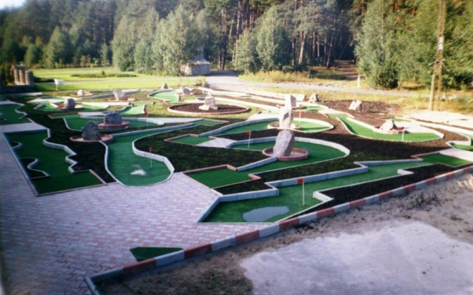

Назва інвестиційного проекту | «Світломузичний фонтан в «Дитячому містечку «Казка»
Назва підприємства (організації) | Бюджетна установа Миколаївської міської ради «Культурно – ігровий комплекс «Дитяче містечко «Казка»
Реквізити підприємства (організації)  Поштова адреса  Телефон | 54017,  м. Миколаїв, вул. Декабристів, 38-а,  (0512) 47-65-53
Керівник підприємства (організації):  Посада  Прізвище, ім’я та по батькові  Телефон керівника | Директор  Димчишина Наталя Олександрівна  (0512) 47-65-53
Контактна особа по інвестиційному проекту:  Посада  Прізвище, ім’я та по батькові  Телефон | Директор  Димчишина Наталя Олександрівна  (0512) 47-65-53
Загальний опис підприємства: | Культурно – ігровий комплекс «Дитяче містечко «Казка» займає земельну ділянку площею 2,54 га, яка передана установі на праві постійного користування. На території наявні 14 розважальних споруд та більш ніж 100 дитячих атракціонів. Загальний стан споруд – задовільний.
Характеристика / опис діяльності підприємства | Основні завдання установи:  - створення умов для задоволення культурних потреб населення, особливо дітей;  - організація дозвілля дітей і дорослих, створення умов для відновлення фізичних сил, спілкування дітей;  - підтримка соціально – важливих, культурно – творчих, пізнавально – розважальних, спортивно – оздоровчих, художньо – естетичних ініціатив;  - впровадження інноваційних форм організації дозвілля відповідно до потреб населення, особливо дітей.
Основна продукція підприємства  (перелік товарів та послуг) | Дитячі ігрові програми, культурні заходи
Особливості розташування | Дитяче містечко «Казка» знаходиться в центрі міста по вул. Декабристів. Фактично займає міжвуличний квартал. Має вихід на вулиці: Декабристів, Лягіна, Дунаєва, пров. Суднобудівників
Наявність комунікацій | Телефонний зв'язок, Інтернет наявні
Електрифікація, газифікація, вода та водовідведення | Наявні
Кількість працівників | 18
Оборот товарів, робот та послуг | -
Позиція на ринку | -
Короткострокові та довгострокові плани підприємства | Впровадження інноваційних форм дитячого відпочинку
Суть інвестиційного проекту | Метою проекту є створення гармонійної водної картини з музичним супроводом, з підсвічуванням та рухом води для сімейного відпочинку та ще більшої привабливості для відвідувачів та туристів.
Рівень готовності інвестиційного проекту | Інвестиційна пропозиція
Загальний обсяг необхідних інвестицій (тис. дол. США), у тому числі:  - інвестовано власних коштів;  - потреба у інвестиційних коштах | 170,0 тис. дол. США  -  170,0 тис. дол. США
Цільове використання інвестиційних коштів | Проектно – вишукувальні роботи, експертиза, ремонтні роботи та оплата підрядним організаціям, ескізний проект, оплата авторських та інших немайнових прав за музичний супровід та створення власного музичного супроводу, придбання матеріалів та обладнання, візуальна заробітна плата для робітників містечка, які приймали участь у створенні інвестиційного проекту.
Спосіб залучення інвестицій | Грантові коти; власні кошти; кошти інвесторів; інші джерела не заборонені діючим законодавством.
Стисле обґрунтування доцільності проекту | Дитяче містечко «Казка» є центральним об’єктом нашого міста для сімейного відпочинку, який також відвідують туристи з різних країн світу.  Головним завданням проекту є створення першого у місті світломузичного фонтану для загальної привабливості, залучення туристів, ще більшого комфорту та різноманітності для сімейного відпочинку, як самого міста Миколаєва, так і Дитячого містечка «Казка».
Термін окупності проекту (років) | -
Кількість створених робочих місць | -
Фотоматеріали | 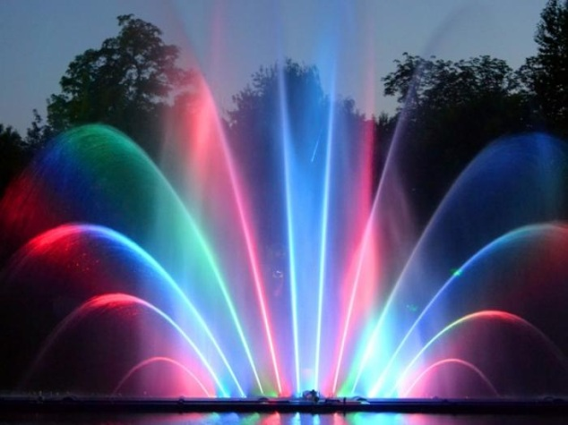

Назва інвестиційного проекту | «Вежа випробувань»
Назва підприємства (організації) | Бюджетна установа Миколаївської міської ради «Культурно – ігровий комплекс «Дитяче містечко «Казка»
Реквізити підприємства (організації)  Поштова адреса  Телефон | 54017,  м. Миколаїв, вул. Декабристів, 38-а,  (0512) 47-65-53
Керівник підприємства (організації): | Директор  Димчишина Наталя Олександрівна  (0512) 47-65-53
Контактна особа по інвестиційному проекту: | Директор  Димчишина Наталя Олександрівна  (0512) 47-65-53
Загальний опис підприємства: | Культурно – ігровий комплекс «Дитяче містечко «Казка» займає земельну ділянку площею 2,54 га, яка передана установі на праві постійного користування. На території наявні 14 розважальних споруд та більш ніж 100 дитячих атракціонів. Загальний стан споруд – задовільний.
Характеристика / опис діяльності підприємства | Основні завдання установи:  - створення умов для задоволення культурних потреб населення, особливо дітей;  - організація дозвілля дітей і дорослих, створення умов для відновлення фізичних сил, спілкування дітей;  - підтримка соціально – важливих, культурно – творчих, пізнавально – розважальних, спортивно – оздоровчих, художньо – естетичних ініціатив;  - впровадження інноваційних форм організації дозвілля відповідно до потреб населення, особливо дітей.
Основна продукція підприємства  (перелік товарів та послуг) | Дитячі ігрові програми, культурні заходи
Особливості розташування | Дитяче містечко «Казка» знаходиться в центрі міста по вул. Декабристів. Фактично займає міжвуличний квартал. Має вихід на вулиці: Декабристів, Лягіна, Дунаєва, пров. Суднобудівників
Наявність комунікацій | Телефонний зв'язок, Інтернет наявні
Електрифікація, газифікація, вода та водовідведення | Наявні
Кількість працівників | 18
Оборот товарів, робот та послуг | -
Позиція на ринку | -
Короткострокові та довгострокові плани підприємства | Впровадження інноваційних форм дитячого відпочинку
Суть інвестиційного проекту | Метою проекту є створення атракціону-квеста, який дозволить організувати якісне сімейне дозвілля, стимулювання підростаючого покоління до реального спілкування, командного духу, спортивного розвитку, розвитку логічного мислення. Зазначений атракціон рекомендовано для відвідування дітям – аутистам, а також асоціальним дітям і підліткам.
Рівень готовності інвестиційного проекту | Інвестиційна пропозиція
Загальний обсяг необхідних інвестицій (тис. дол. США), у тому числі:  - інвестовано власних коштів;  - потреба у інвестиційних коштах | 80,0 тис. дол. США  -  80,0 тис. дол. США
Цільове використання інвестиційних коштів | Проєктно – вишукувальні роботи, експертиза, ескізний проект, ремонтні роботи та зарплата будівельників, роботи з реконструкції приміщення, придбання матеріалів та обладнання, візуальна заробітна плата для робітників містечка, які приймали участь у створенні інвестиційного проекту.
Спосіб залучення інвестицій | Грантові коти; власні кошти; кошти інвесторів; інші джерела не заборонені діючим законодавством.
Стисле обґрунтування доцільності проекту | 1. Створення інтерактивного атракціону - квесту, який дозволить організувати якісне сімейне дозвілля, спонукати дітей і підлітків до реального спілкування, розвитку навичок роботи в команді, організація інноваційного дозвілля для дітей і підлітків: сиріт, позбавлених батьківського піклування, а також дітей з багатодітних сімей.  2. Створення атракціону – квесту для спортивного розвитку підростаючого покоління.  3.Створення захоплюючого, сучасного інтерактивного атракціону - квесту, дозволить вивести дітей з віртуального світу комп'ютерних ігор в реальні 3-D пригоди, захоплюючі випробування, які доведеться проходити, щоб досягти мети.  4. Створення атракціону - квесту, який є не тільки розвагою, але і тренажером для дітей і дорослих. Відвідування атракціону рекомендовано для відвідування дітям – аутистам, дітей з затримками розвитку, а також асоціальним дітям і підліткам для розвитку логічного та інтелектуального мислення, вміння досягати взаєморозуміння і узгодженості, працюючи в команді для досягнення спільної мети.  5. Створення першого в регіоні атракціону - квесту для залучення туристів, підвищення комфорту і різноманітності для сімейного відпочинку, як самого Миколаєва, так і Дитячого містечка «Казка».
Термін окупності проекту (років) | -
Кількість створених робочих місць | -
Фотоматеріали | 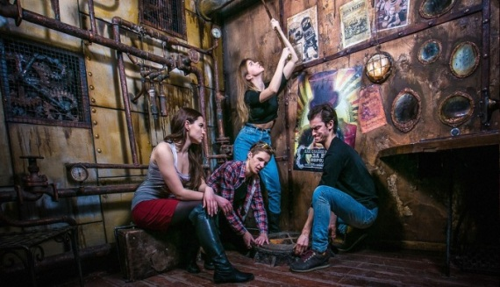  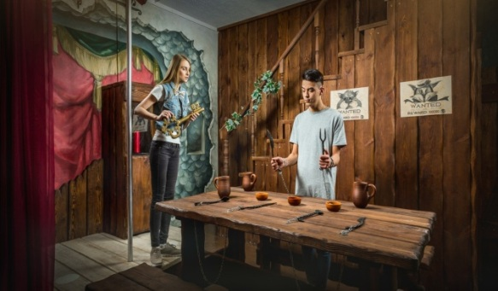

Назва інвестиційного проекту | «Перехід на світлодіодне зовнішнє та внутрішнє освітлення Дитячого містечка «Казка»
Назва підприємства (організації) | Бюджетна установа Миколаївської міської ради «Культурно – ігровий комплекс «Дитяче містечко «Казка»
Реквізити підприємства (організації)  Поштова адреса  Телефон | 54017,  м. Миколаїв, вул. Декабристів, 38-а,  (0512) 47-65-53
Керівник підприємства (організації): | Директор  Димчишина Наталя Олександрівна  (0512) 47-65-53
Контактна особа: | Директор  Димчишина Наталя Олександрівна  (0512) 47-65-53
Загальний опис підприємства: | Культурно – ігровий комплекс «Дитяче містечко «Казка» займає земельну ділянку площею 2,54 га, яка передана установі на праві постійного користування. На території наявні 14 розважальних споруд та більш ніж 100 дитячих атракціонів. Загальний стан споруд – задовільний.
Характеристика / опис діяльності підприємства | Основні завдання установи:  - створення умов для задоволення культурних потреб населення, особливо дітей;  - організація дозвілля дітей і дорослих, створення умов для відновлення фізичних сил, спілкування дітей;  - підтримка соціально – важливих, культурно – творчих, пізнавально – розважальних, спортивно – оздоровчих, художньо – естетичних ініціатив;  - впровадження інноваційних форм організації дозвілля відповідно до потреб населення, особливо дітей.
Основна продукція підприємства  (перелік товарів та послуг) | Дитячі ігрові програми, культурні заходи
Особливості розташування | Дитяче містечко «Казка» знаходиться в центрі міста по вул. Декабристів. Фактично займає міжвуличний квартал. Має вихід на вулиці: Декабристів, Лягіна, Дунаєва, пров. Суднобудівників
Наявність комунікацій | Телефонний зв'язок, Інтернет наявні
Електрифікація, газифікація, вода та водовідведення | Наявні
Кількість працівників | 18
Оборот товарів, робот та послуг | -
Позиція на ринку | -
Короткострокові та довгострокові плани підприємства | Впровадження інноваційних форм дитячого відпочинку. Благоустрій території з метою приваблення відвідувачів.
Суть інвестиційного проекту | Метою проекту є повноцінне художнє освітлення не тільки території містечка, а і деяких об’єктів та внутрішніх приміщень, надання можливості відвідувачам побачити в вечірній час та оцінити всю красу та майстерність художньо-ужиткового мистецтва, створеного руками талановитих художників нашого міста та зелених насаджень.
Рівень готовності інвестиційного проекту | 50%
Загальний обсяг необхідних інвестицій (тис. дол. США), у тому числі:  - інвестовано власних коштів:  - потреба у інвестиційних коштах: | 31,0 тис. дол. США  11,0 тис. дол. США  20,0 тис. дол. США
Цільове використання інвестиційних коштів | Придбання та встановлення новітнього світлового обладнання та художнього освітлення.
Спосіб залучення інвестицій | Грантові коти; власні кошти; кошти інвесторів; інші джерела не заборонені діючим законодавством.
Стисле обґрунтування доцільності проекту | Дитяче містечко «Казка» є центральним об’єктом нашого міста, який полюбляють не тільки діти, а також дорослі та відвідувачі з різних країн світу. У містечку проводяться заходи різноманітного рівня як в денний, так і в вечірній час. Територія Дитячого містечка потребує повноцінного економічного освітлення для надання можливості відвідувачам побачити в вечірній час та оцінити всю красу та майстерність художньо-ужиткового мистецтва, створеного руками талановитих художників нашого міста. Здійснення цього проекту дозволить істотно скоротити витрати на споживання електричної енергії, підвищить надійність та довговічність роботи приладів освітлення, а також, допоможе створити архітектурне освітлення Дитячого містечка «Казка».
Термін окупності проекту (років) | -
Кількість створених робочих місць | -
Фотоматеріали | 